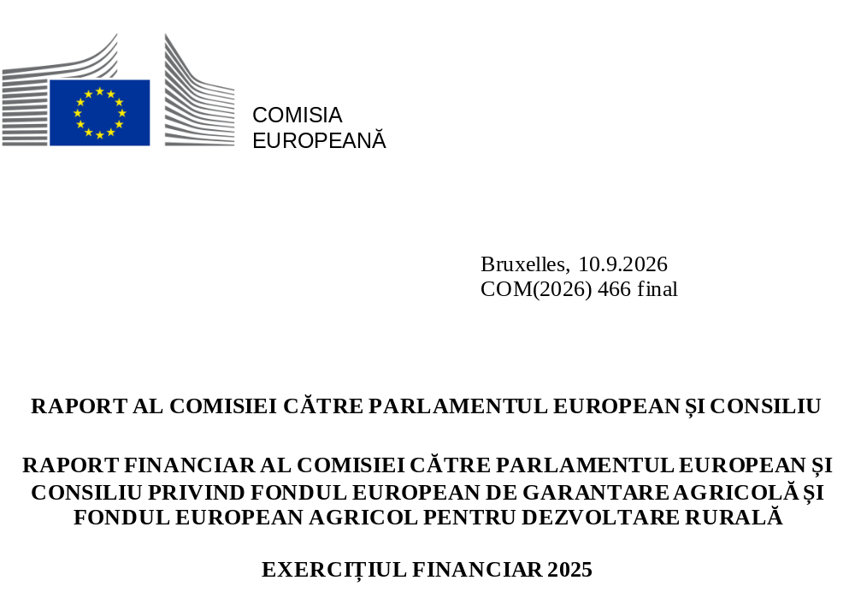

CUPRINS
1. PROCEDURA BUGETARĂ 2
1.1. Cadrul financiar 2021-2027 2
1.2. Proiectul de buget pentru 2025, scrisoarea rectificativă nr. 1/2025 și adoptarea bugetului pentru 2025 3
2. EXECUȚIA BUGETULUI 2025 PENTRU FEGA ȘI FEADR 4
2.1. Fondul european de garantare agricolă (FEGA) 4
2.1.1. Plăți lunare 4
2.1.2. Reduceri ale plăților lunare 4
2.1.3. Cheltuieli în gestiune directă efectuate de Comisie 4
2.2. Fondul european agricol pentru dezvoltare rurală (FEADR) și Instrumentul de redresare al Uniunii Europene (EURI) 6
2.2.1. Plăți 7
2.2.2. Reduceri ale plăților 7
2.2.3. Cheltuieli în gestiunea directă a Comisiei 7
3. UTILIZAREA CREDITELOR FEGA ȘI FEADR 9
3.1. Fondul european de garantare agricolă (FEGA) 9
3.2. Fondul european agricol pentru dezvoltare rurală (FEADR) și Instrumentul de redresare al Uniunii Europene (EURI) 9
4. MĂSURI DE CONTROL 13
4.1. Introducere 13
4.2. Sistemul integrat de administrare și control (IACS) 13
4.3. Aplicarea titlului IV capitolul III din Regulamentul (UE) 2021/2116 (verificarea tranzacțiilor) 13
5. VERIFICAREA CONTURILOR 14
5.1. Verificarea conformității 14
5.2. Verificarea financiară 15
5.3. Acțiunile înaintate Curții de Justiție a Uniunii Europene împotriva deciziilor privind verificarea 16
6. RELAȚIILE CU PARLAMENTUL ȘI CU CURTEA DE CONTURI EUROPEANĂ 17
6.1. Relațiile cu Parlamentul 17
6.2. Relațiile cu Curtea de Conturi Europeană 17

1. PROCEDURA BUGETARĂ
PAC reformată pentru perioada 2023-2027 a introdus o abordare strategică și un nou model de performanță axat pe performanță și rezultate. Aceasta consolidează în mare măsură cele două fonduri existente – Fondul european de garantare agricolă (FEGA) și Fondul european agricol pentru dezvoltare rurală (FEADR) – sub egida unică a planurilor strategice PAC care acoperă finanțarea sprijinului pentru venit, a dezvoltării rurale și a sprijinului pentru anumite sectoare.

1.1. Cadrul financiar 2021-2027
Cheltuielile aferente politicii agricole comune (PAC) sunt finanțate în cadrul financiar multianual pentru perioada 2021-2027, astfel cum se prevede în Regulamentul (UE, Euratom) 2020/2093 al Consiliului. Mai precis, cheltuielile aferente PAC fac parte din plafonul stabilit pentru rubrica 3 – Resurse naturale și mediu. În cadrul acestui plafon global s-a stabilit un subplafon specific pentru cheltuielile de piață și plățile directe finanțate din FEGA.
Subplafonul FEGA a fost ajustat ca urmare a deciziei unor state membre să transfere anumite sume din plățile directe către dezvoltarea rurală finanțate din FEADR, sau să facă transferul de la dezvoltarea rurală la plățile directe. În plus, au fost efectuate unele ajustări în cadrul revizuirii la jumătatea perioadei a CFM în 2024, astfel cum se prevede în Regulamentul (UE, Euratom) 2024/765 al Consiliului. Prin urmare, pe baza Regulamentului de punere în aplicare (UE) 2021/128 al Comisiei de stabilire a soldului net disponibil pentru cheltuielile FEGA și a modificărilor ulterioare, sumele PAC incluse la rubrica 3 din cadrul financiar multianual (2021-2027) sunt:
Tabelul 1 (în milioane EUR; prețuri curente)
Rubrica 3* | 2021 | 2022 | 2023 | 2024 | 2025 | 2026 | 2027
Total | 55 713,0 | 53 365,9 | 53 626,9 | 53 757,9 | 53 890,9 | 54 021,9 | 54 000,9
din care:
- Cheltuieli de piață și plăți directe, a), b), c), d) | 40 368,0 | 40 638,2 | 40 692,2 | 40 602,1 | 40 528,9 | 40 541,2 | 40 590,5
- Dezvoltare rurală a), b), c) | 15 345,0 | 12 727,7 | 12 934,7 | 13 155,8 | 13 226,0 | 13 331,7 | 13 410,4
Venituri alocate externe | 2021 | 2022 | 2023 | 2024 | 2025 | 2026 | 2027
NGEU e) | 2 387,70 | 5 682,80
* Resurse naturale și mediu legate de PAC
- După transferurile anuale din FEGA către FEADR pentru exercițiile bugetare 2021-2023 în cuantum total de 3 463,1 milioane EUR în temeiul articolului 14 alineatul (1) din Regulamentul (UE) nr. 1307/2013, iar pentru exercițiile bugetare 2024-2027, în cuantum total de 7 076,4 milioane EUR în temeiul articolului 103 alineatul (1) litera (a) și al articolului 103 alineatul (2) din Regulamentul (UE) 2021/2115.
- După transferurile anuale din FEADR către FEGA pentru exercițiile financiare 2021-2023, în cuantum total de 1 633,4 milioane EUR, în temeiul articolului 14 alineatul (2) din Regulamentul (UE) nr. 1307/2013, și, pentru exercițiile financiare 2024-2027, în cuantum total de 2 408,1 milioane EUR, în temeiul articolului 103 alineatul (1) litera (b) și al articolului 103 alineatul (3) din Regulamentul (UE) 2021/2115.
- După transferurile anuale din FEGA către FEADR pentru exercițiile bugetare 2021-2023 în cuantum total de 171,9 milioane EUR în temeiul articolului 7 alineatul (2) din Regulamentul (UE) nr. 1307/2013, iar pentru exercițiile bugetare 2024-2027, în cuantum total de 20 de milioane EUR în temeiul articolului 17 alineatul (5) din Regulamentul (UE) 2021/2115.
- După o reducere totală de 440 milioane EUR pentru perioada 2025-2027, în urma revizuirii la jumătatea perioadei a CFM.
- Articolul 58a din Regulamentul (UE) nr. 1305/2013.

1.2. Proiectul de buget pentru 2025, scrisoarea rectificativă nr. 1/2025 și adoptarea bugetului pentru 2025
Proiectul inițial de buget pentru 2025 a fost adoptat de Comisia Europeană și propus autorității bugetare la 19 iunie 2024. La 13 septembrie 2024, Consiliul și-a adoptat poziția privind proiectul de buget pe 2025. Comisia a prezentat scrisoarea rectificativă nr. 1/2025 la proiectul de buget general al Uniunii Europene la 10 octombrie 2024, iar Parlamentul European și-a adoptat poziția la 23 octombrie 2024.
Președintele Consiliului a convocat Comitetul de conciliere la 28 octombrie 2024. Comitetul de conciliere a convenit asupra unui text comun care a fost aprobat de Consiliu la 25 noiembrie 2024 și de Parlamentul European la 27 noiembrie 2024.
Totalul creditelor de angajament pentru FEGA prevăzute în bugetul votat s-a ridicat la 39 975,9 milioane EUR, iar creditele de plată au însumat 40 030,7 milioane EUR.
Totalul creditelor de angajament pentru FEADR prevăzute în bugetul votat s-a ridicat la 13 226 milioane EUR, iar creditele de plată au însumat 10 497 milioane EUR.
Detalii suplimentare privind sumele aferente proiectului de buget al Comisiei pentru 2025, precum și poziția Consiliului și a Parlamentului European, scrisoarea rectificativă și bugetul aprobat sunt prezentate în anexa 1.
În ceea ce privește veniturile alocate, la momentul întocmirii bugetului pe 2025, cuantumul preconizat a fi colectat în cursul exercițiului bugetar 2025 a fost estimat la 395 de milioane EUR pentru FEGA și la 225 de milioane EUR pentru FEADR.
Veniturile alocate estimate provenite din FEGA au fost luate în considerare pentru nevoile de finanțare ale sprijinului de bază pentru venit în scopul sustenabilității atunci când autoritatea bugetară a adoptat bugetul pentru 2025. Pentru detalii privind încasarea, utilizarea și eventuala reportare a veniturilor alocate, vă rugăm să consultați anexele 2 și 3.
La 27 noiembrie 2025, a fost adoptat bugetul rectificativ nr. 2/2025. Acesta a inclus, printre altele, o majorare a creditelor de plată pentru FEADR, în urma unei accelerări a nevoilor de plată. A fost aprobată o majorare totală de 3 514 milioane EUR pentru FEADR, din care 1 784 de milioane EUR pentru tipurile de intervenții în ceea ce privește dezvoltarea rurală din cadrul planurilor strategice PAC și 1 730 de milioane EUR pentru tipurile de intervenții în ceea ce privește dezvoltarea rurală din cadrul programelor pentru perioada 2014-2022.

2. EXECUȚIA BUGETULUI 2025 PENTRU FEGA ȘI FEADR

2.1. Fondul european de garantare agricolă (FEGA)
Articolul 21 alineatul (1) din Regulamentul (UE) nr. 2021/2116 prevede că Comisia efectuează plățile lunare pentru cheltuielile efectuate de agențiile de plăți acreditate din statele membre în cursul unei luni de referință. Plățile lunare se efectuează către fiecare stat membru cel târziu în a treia zi lucrătoare din cea de a doua lună care urmează celei în care s-au efectuat cheltuielile.
Plățile lunare constituie o rambursare a cheltuielilor nete (după deducerea veniturilor) care au fost deja efectuate și sunt puse la dispoziție pe baza declarațiilor lunare prezentate de statele membre. Contabilizarea lunară a cheltuielilor și a veniturilor face obiectul unor verificări și corecții pe baza declarațiilor respective. În plus, aceste plăți devin definitive în urma verificărilor Comisiei din cadrul procedurii de verificare a conturilor.
Sistemul plăților lunare se aplică plăților efectuate de statele membre în perioada 16 octombrie 2024 - 15 octombrie 2025.
Pentru întregul exercițiu bugetar, suma netă totală a plăților lunare decise a fost de 40 524,4 milioane EUR. Având în vedere sumele recuperate ca urmare a deciziilor privind verificarea conturilor, a venitului alocat declarat și a cheltuielilor negative, statelor membre le-au fost plătite efectiv un total de 40 292,3 milioane EUR.

2.1.1. Plăți lunare
Comisia a adoptat o decizie de plată pentru fiecare dintre cele douăsprezece perioade ale exercițiului financiar.
Pentru detalii, a se vedea anexa 4.

2.1.2. Reduceri ale plăților lunare
Pentru unele măsuri finanțate din FEGA, plafoanele financiare sunt stabilite în legislația Uniunii. Cheltuielile care depășesc aceste plafoane sunt considerate „cheltuieli neeligibile” și conduc la reduceri ale plăților lunare. În cazul în care se stabilește, pe baza declarației de cheltuieli, că a fost depășit un plafon, suma care depășește plafonul respectiv se deduce din plata lunară. În 2025, aceste reduceri s-au ridicat la o sumă netă de 6,6 milioane EUR.

2.1.3. Cheltuieli în gestiune directă efectuate de Comisie
Comisia efectuează plăți în cadrul gestiunii directe pentru anumite măsuri. Acestea sunt legate în principal de asistența tehnică operațională și de măsurile de promovare puse în aplicare prin programe și alte acțiuni multinaționale. Pentru detalii, a se vedea tabelele 2 și 3. Detaliile privind creditele votate executate în gestiune directă de către Comisie în cursul exercițiului financiar 2025 pentru cheltuieli operaționale și administrative sunt prezentate în anexele 5 și 6.

Tabelul 2 (în EUR; prețuri curente)
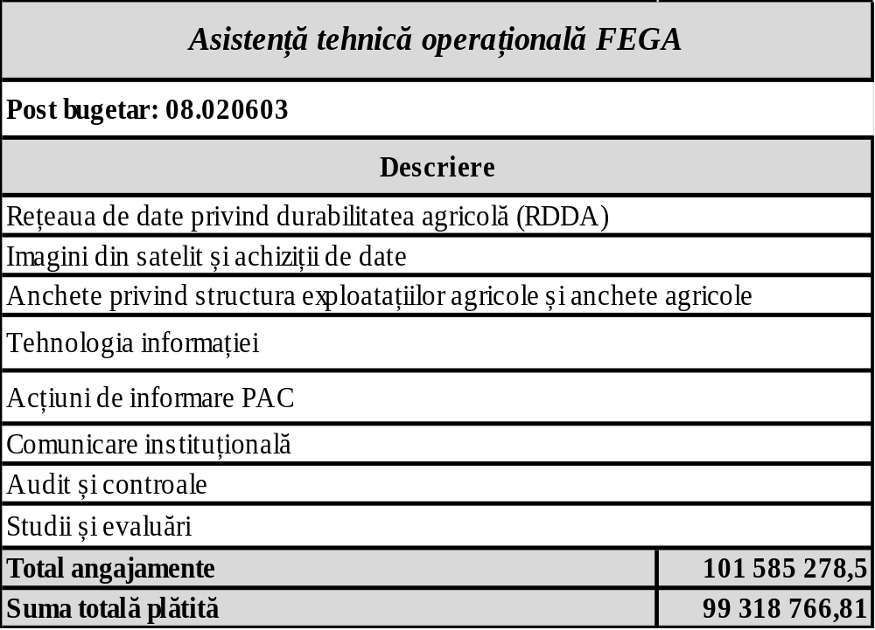

Tabelul 3 (în EUR; prețuri curente)
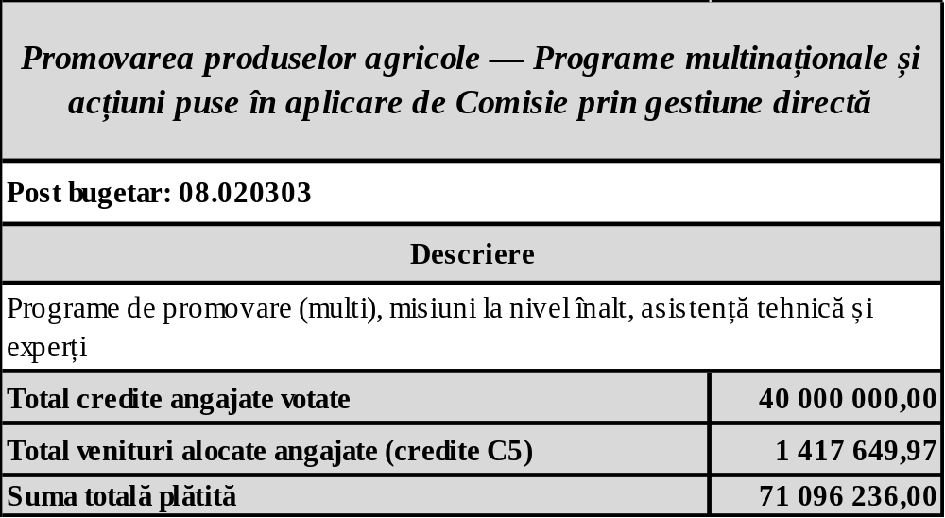

2.2. Fondul european agricol pentru dezvoltare rurală (FEADR) și Instrumentul de redresare al Uniunii Europene (EURI)
Articolul 31 alineatul (1) din Regulamentul (UE) 2021/2116 prevede că, în urma deciziei sale de punere în aplicare de aprobare a planului strategic PAC, Comisia plătește statului membru o sumă inițială de prefinanțare pentru întreaga durată a planului strategic PAC. Articolul 32 din Regulamentul (UE) 2021/2116 prevede, de asemenea, efectuarea de plăți intermediare pentru fiecare plan strategic PAC în vederea rambursării cheltuielilor efectuate de agențiile de plăți acreditate în punerea în aplicare a planurilor strategice PAC.
În ceea ce privește finalizarea programelor de dezvoltare rurală aprobate în temeiul Regulamentului (UE) nr. 1306/2013, articolul 34 alineatul (2) din regulamentul menționat prevede că totalul combinat al prefinanţării și al plăților intermediare nu poate depăși 95 % din contribuția FEADR la fiecare program de dezvoltare rurală. În temeiul articolului 36 alineatul (2) din Regulamentul (UE) nr. 1306/2013 și în funcție de disponibilitatea resurselor, Comisia efectuează plăți intermediare cu scopul de a rambursa cheltuielile efectuate de agențiile de plăți acreditate pentru punerea în aplicare a programelor, luând în considerare reducerile sau suspendările aplicate în temeiul articolului 41.
Conform celor menționate la articolul 37 alineatul (1) din Regulamentul (UE) nr. 1306/2013, după primirea ultimului raport intermediar anual privind aplicarea unui program de dezvoltare rurală, Comisia trebuie să efectueze plata soldului, în funcție de disponibilitatea resurselor, pe baza planului de finanțare în vigoare, a conturilor anuale pentru ultimul an de execuție a programului de dezvoltare rurală în cauză și a deciziei de verificare aferente.

2.2.1. Plăți
Comisia procedează la rambursarea fiecărei declarații trimestriale de cheltuieli din exercițiul financiar.
Pentru detalii, a se vedea anexa 7.

2.2.2. Reduceri ale plăților
Pentru măsurile finanțate din FEADR, plafoanele financiare sunt stabilite în conformitate cu legislația Uniunii. Cheltuielile care depășesc aceste plafoane sunt considerate „cheltuieli neeligibile” și conduc la reduceri ale plăților. În 2025, s-au înregistrat reduceri în cuantum net de 57,5 milioane EUR ale plăților lunare efectuate către statele membre, pe baza declarațiilor trimestriale de cheltuieli pentru 2025.

2.2.3. Cheltuieli în gestiunea directă a Comisiei
Comisia pune în aplicare anumite măsuri și acțiuni în cadrul gestiunii directe, legate în principal de asistența tehnică operațională. Pentru detalii, a se vedea tabelele 4 și 5. Detaliile privind creditele votate executate în gestiune directă de către Comisie în cursul exercițiului financiar 2025 pentru cheltuieli operaționale sunt prezentate în anexele 5 și 6.

Tabelul 4 (în EUR; prețuri curente)
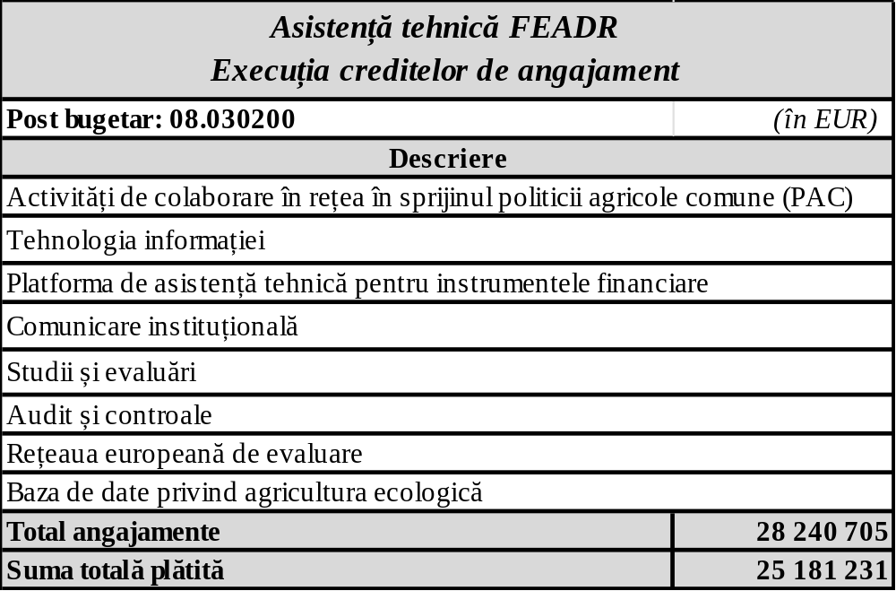

Tabelul 5 (în EUR; prețuri curente)
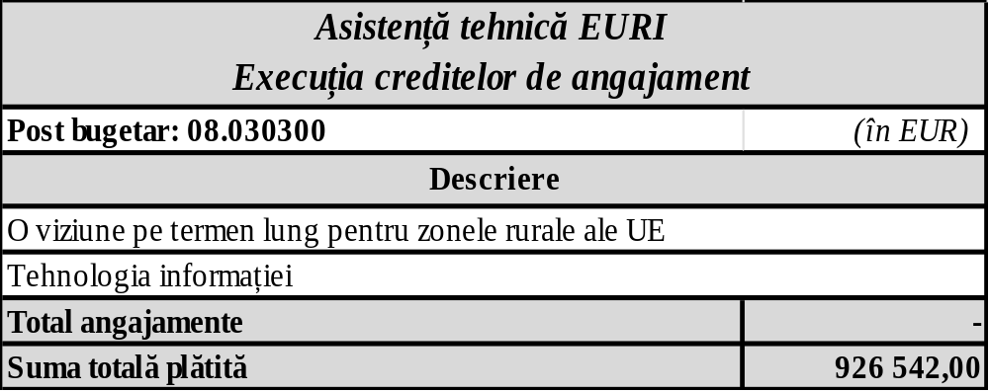

3. UTILIZAREA CREDITELOR FEGA ȘI FEADR

3.1. Fondul european de garantare agricolă (FEGA)
Utilizarea creditelor FEGA a fost de 40 875,4 milioane EUR. Aceste cheltuieli au fost finanțate prin creditele bugetare inițiale, precum și utilizând veniturile alocate FEGA. Din veniturile în cuantum de 995,3 milioane EUR alocate FEGA, colectate în 2025 și reportate din 2024 (din care 983,6 milioane EUR în cadrul gestiunii partajate), 924,6 milioane EUR au fost utilizate pentru a acoperi nevoile de plată.
În cadrul capitolului 08 01, angajamentele FEGA pentru cheltuielile de sprijin administrativ în temeiul articolului 08 01 01 s-au ridicat la 12,4 milioane EUR (inclusiv 9,7 milioane EUR reprezentând venituri alocate reportate din exercițiul financiar 2024).
Suma de 255,3 milioane EUR a fost utilizată din rezerva pentru agricultură pentru a finanța diverse măsuri excepționale de sprijin.
În cadrul capitolului 08 02, cheltuielile totale FEGA pentru intervențiile legate de piață, în cadrul planurilor PAC (articolul bugetar 08 02 02) și în afara planurilor PAC (articolul 08 02 03 din buget) s-au ridicat la 2 802,7 milioane EUR.
Plățile directe în exercițiul financiar 2025 au fost executate în cadrul planurilor PAC (articolul bugetar 08 02 04) în conformitate cu normele prevăzute în Regulamentul (UE) 2021/2115 și în afara planurilor PAC (articolul bugetar 08 02 05), în conformitate cu normele prevăzute în Regulamentul (UE) nr. 1307/2013. Cheltuielile totale aferente s-au ridicat la 37 683,3 milioane EUR.
În fine, 119,1 milioane EUR au fost angajate în temeiul articolului 08 02 06 – Strategie politică, coordonare și audit (din care 101,6 milioane EUR pentru asistență tehnică) și 2,7 milioane EUR în temeiul articolului 08 02 99 – Finalizarea programelor și activităților anterioare.
Subutilizarea aferentă FEGA a fost de 70,7 milioane EUR în credite din venituri alocate (din care 70,2 milioane în cadrul gestiunii partajate), care au fost reportate în exercițiul financiar 2026. În plus, creditele neutilizate din rezerva pentru agricultură s-au ridicat la 391,4 milioane EUR. Întreaga sumă a fost reportată în rezerva pentru agricultură pentru 2026, în conformitate cu dispozițiile articolului 16 alineatul (2) din Regulamentul (UE) 2021/2116, parțial pentru a finanța cheltuielile rămase legate de măsurile excepționale adoptate în 2025.
Pentru detalii privind execuția bugetară pe domenii de politică, precum și privind utilizarea veniturilor alocate, vă rugăm să consultați anexele 8, 9, 10, 11 și 12.

3.2. Fondul european agricol pentru dezvoltare rurală (FEADR) și Instrumentul de redresare al Uniunii Europene (EURI)
Execuția creditelor de angajament FEADR s-a ridicat la 13 226,7 milioane EUR (anexa 13), utilizând creditele bugetare inițiale votate și veniturile alocate interne și externe ale FEADR.
În cadrul capitolului 08 01, suma angajată din FEADR a fost de 2,4 milioane EUR pentru sprijin administrativ pentru program.
În cadrul capitolului 08 03, pe lângă suma angajată pentru punerea în aplicare a tipurilor de intervenții în temeiul planurilor strategice PAC (13 195,7 milioane EUR):
- suma de 28,2 milioane EUR a fost angajată pentru asistență tehnică operațională
- suma de 0,3 milioane EUR a fost angajată pentru operațiunile de rambursare pentru programele de dezvoltare rurală din perioadele anterioare (înainte de 2023).
Utilizarea creditelor de angajament FEADR a fost de 15 852,4 milioane EUR (anexa 13). Această plată a fost finanțată prin creditele bugetare votate, precum și utilizând veniturile alocate interne și externe ale FEADR.
În cadrul capitolului 08 01, suma plătită din FEADR a fost de 2,2 milioane EUR pentru sprijin administrativ pentru program.
În cadrul capitolului 08 03, plățile s-au ridicat la:
- 7 969,8 milioane EUR pentru tipurile de intervenții din cadrul planurilor strategice PAC
- 7 854,3 milioane EUR pentru operațiunile pentru programele de dezvoltare rurală din perioadele anterioare (înainte de 2023)
- 26,1 milioane EUR pentru asistență tehnică operațională.
Majoritatea cheltuielilor FEADR sunt executate în cadrul gestiunii partajate, în timp ce o mică parte sunt executate în cadrul gestiunii directe.
Gestiune partajată: rata de absorbție a FEADR 2014-2022 și FEADR 2023-2027 per stat membru (graficele 1a-d):

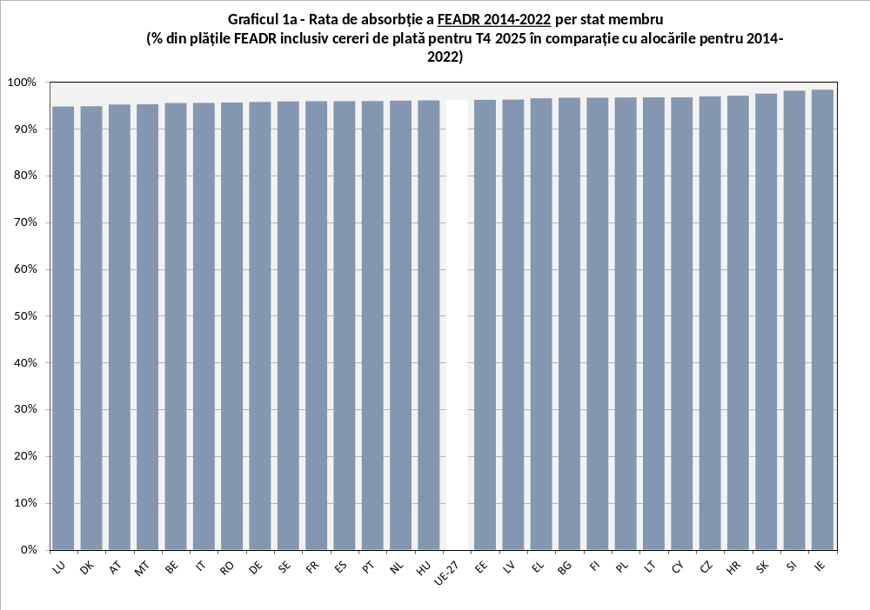

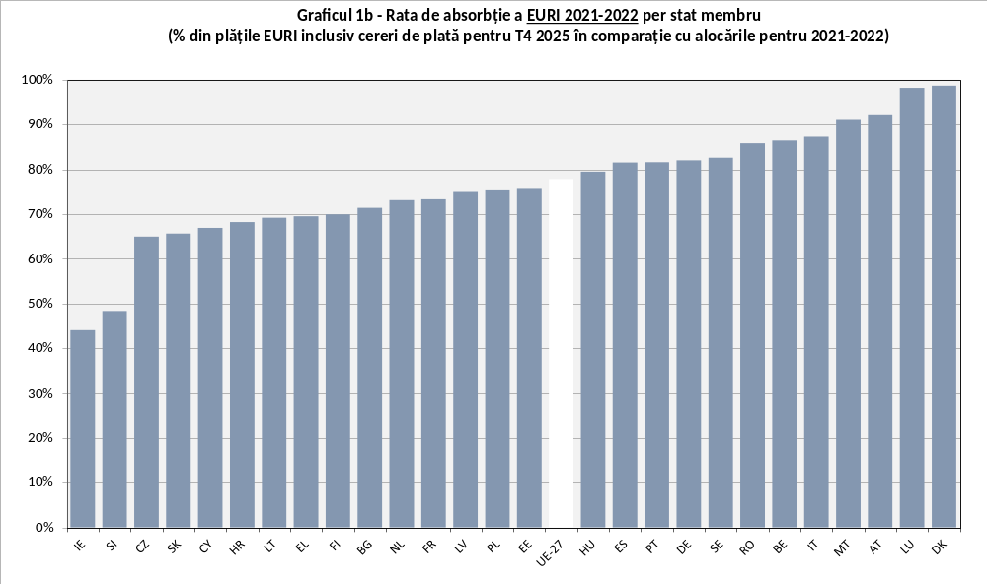

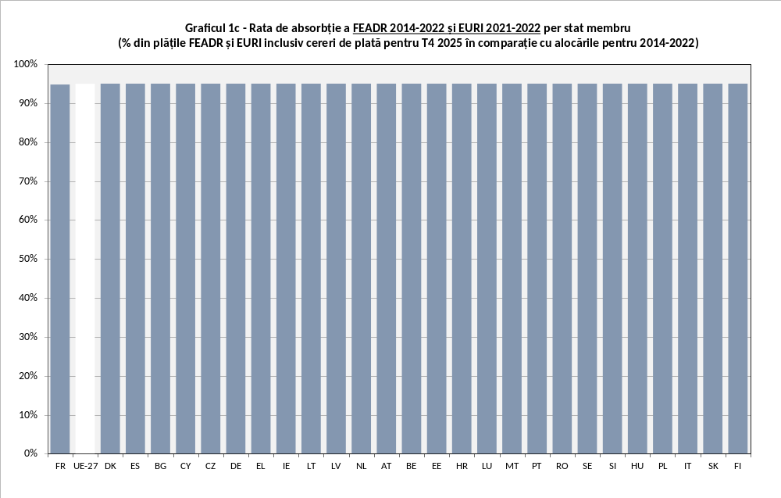

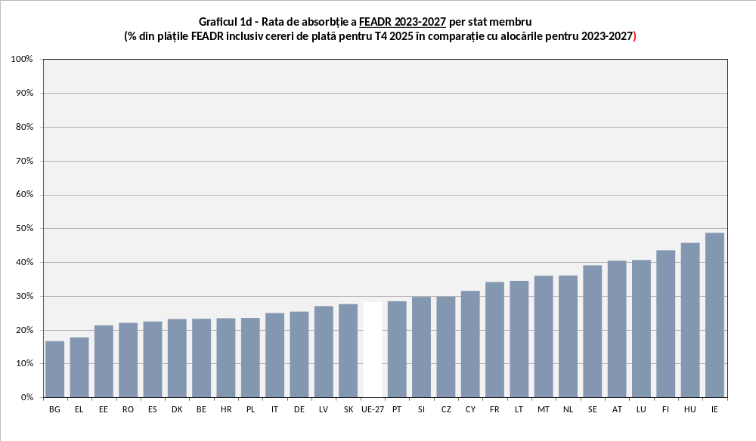
Pentru detalii privind execuția bugetară per stat membru și per domeniu de politică, precum și privind utilizarea veniturilor alocate, vă rugăm să consultați anexele 14-17.

4. MĂSURI DE CONTROL

4.1. Introducere
În conformitate cu legislația UE și la fel ca în anii precedenți, cheltuielile agricole din 2025 au fost supuse unui sistem cuprinzător de măsuri de control.
Controalele sunt efectuate de agențiile de plăți sau de organismele delegate care își desfășoară activitatea sub supravegherea acestora și sunt impuse sancțiuni eficace, disuasive și proporționale în cazul în care controalele indică nerespectarea normelor UE. În plus, pentru majoritatea regimurilor care nu fac obiectul sistemului integrat de administrare și control, pe lângă controalele primare și secundare, trebuie efectuate și controale ex post.

4.2. Sistemul integrat de administrare și control (IACS)
Regulamentul (UE) nr. 1306/2013, Regulamentul delegat (UE) nr. 640/2014 al Comisiei și Regulamentul de punere în aplicare (UE) nr. 809/2014 al Comisiei, precum și Regulamentul (UE) 2021/2116, Regulamentul delegat (UE) 2022/1172 al Comisiei și Regulamentul de punere în aplicare (UE) 2022/1173 al Comisiei conțin normele privind IACS.
Raportul anual de activitate al DG AGRI (AAR) pentru 2025 conține informații detaliate privind cheltuielile acoperite de IACS în anexa 7, partea 2, A.2.3.a). De asemenea, componentele relevante ale IACS se aplică măsurilor de dezvoltare rurală, care au la bază suprafața sau numărul de animale. Astfel de măsuri includ, printre altele, măsuri de agromediu și de bunăstare a animalelor, zone defavorizate și zone cu restricții de mediu, precum și împădurirea terenurilor agricole.

4.3. Aplicarea titlului IV capitolul III din Regulamentul (UE) 2021/2116 (verificarea tranzacțiilor)
În 2025, s-a aplicat sistemul de control privind verificarea tranzacțiilor prevăzut la titlul IV capitolul III din Regulamentul (UE) 2021/2116. Acesta cuprindea un sistem de control ex post care completa sistemele de control sectorial descrise mai sus.
În 2025, serviciile de control ale statelor membre au finalizat controale cu privire la operațiunile pentru care s-au efectuat plăți în exercițiul financiar 2023. Rapoartele anuale referitoare la perioada de verificare respectivă (iulie 2024 - iunie 2025) arată că statele membre au finalizat 89 % din verificările planificate la sfârșitul perioadei de raportare a verificărilor. Rata neregulilor constatate în urma verificărilor finalizate este mai mică de 1 %.

5. VERIFICAREA CONTURILOR

5.1. Verificarea conformității
Este în primul rând responsabilitatea statelor membre să se asigure că tranzacțiile sunt efectuate și executate corect prin intermediul unui sistem de control și sancțiuni disuasive. În cazul în care statele membre nu îndeplinesc această cerință, Comisia aplică anumite corecții financiare pentru a proteja interesele financiare ale UE.
Verificarea conformității în cadrul PAC, aplicabilă în exercițiul bugetar 2025, se referă la legalitatea și regularitatea operațiunilor. Scopul acesteia este de a exclude de la finanțarea UE cheltuielile care nu au fost efectuate în conformitate cu normele UE.
Detalii privind auditurile efectuate în 2025 pot fi găsite în Raportul anual de activitate, tabelul 2.1.2a).1-2.
Deciziile de verificare a conformității adoptate în 2025, inclusiv corecțiile financiare într-o serie de sectoare, sunt enumerate în Raportul anual de activitate, tabelul anexa 7 – partea 3 A.b.1)-1.
Următoarele decizii de verificare a conformității au avut un impact financiar asupra bugetului 2025:
- Decizia (UE) 2024/2879 din 13 noiembrie 2024 – decizia ad-hoc 74, cu suma netă decisă de 178,8 milioane EUR în favoarea FEGA și de 39,9 milioane EUR în favoarea FEADR.
- Decizia (UE) 2025/209 din 5 februarie 2025 – decizia ad-hoc 75 (doar Regatul Unit), cu suma netă decisă de 3,7 milioane EUR în favoarea FEADR.
- Decizia (UE) UE 2025/1147 din 11 iunie 2025 – decizia ad-hoc 76, cu suma netă decisă de 475,3 milioane EUR în favoarea FEGA și de 46 milioane EUR în favoarea FEADR.
După luarea în considerare a executării unei serii de hotărâri ale Curții de Justiție a Uniunii Europene în favoarea statelor membre și a deblocării suspendărilor plăților, impactul financiar global al acestor decizii asupra fondurilor a fost de 653,1 milioane EUR în favoarea FEGA și de 89,4 milioane EUR în favoarea FEADR.
Corecțiile financiare din deciziile de verificare a conformității până în 2025 sunt detaliate în anexa 18.
În ceea ce privește Decizia de punere în aplicare (UE) 2024/2879 a Comisiei și Decizia de punere în aplicare (UE) 2025/1147 a Comisiei, având în vedere amploarea relativă a corecțiilor în comparație cu produsul intern brut al anumitor state membre, la cererea statelor membre în cauză, Comisia a decis că următoarele corecții ar putea fi plătite în 3 tranșe anuale egale.

Tabelul 6 (în milioane EUR; prețuri curente)
Numărul deciziei | Statul membru | Sumă plătibilă în mai multe tranșe
Numărul deciziei | Statul membru | FEGA | FEADR
74 | Grecia | 57,1 | 13,2
74 | România | 40,4 | 5,6
75 | Grecia | 411,0 | 3,9
75 | Portugalia | 35,0 | 27,0

La 15 februarie 2025, statele membre au raportat informațiile privind sumele restante care trebuiau recuperate la sfârșitul exercițiului financiar 2024. Acestea se ridică la 414,004 milioane EUR pentru FEGA, FEADR și Instrumentul temporar pentru dezvoltare rurală (ITDR) și sunt prezentate în raportul anual de activitate, tabelul anexa 7 – partea 3 A.b.2)-1.
Suma restantă care nu a fost încă recuperată de la beneficiari la sfârșitul exercițiului bugetar 2025 era de 2 014 milioane EUR pentru toate fondurile. Consecințele financiare pentru statele membre în ceea ce privește cazurile de nerecuperare a sumelor aferente FEGA, FEADR și ITDR în termen de patru ani de la data solicitării de recuperare (pentru cazurile noi) sau a constatării primare administrative sau judiciare (PACA) (pentru cazurile vechi) sau în termen de opt ani de la data inițierii unei acțiuni în fața unei instanțe naționale în vederea recuperării, s-au ridicat la 31,1 milioane EUR. În cursul exercițiului bugetar 2025, aproximativ 11,6 milioane EUR au fost suportate în proporție de 100 % din bugetul UE pentru FEGA, FEADR și ITDR.

5.2. Verificarea financiară
O prezentare generală a deciziilor de verificare financiară adoptate în 2025 poate fi găsită în tabelul 7.

Tabelul 7 (în milioane EUR; prețuri curente)
Fond | Numărul deciziei | Data adoptării | Exercițiul financiar | Cheltuieli declarate și închise | AP în cauză
FEGA | Decizia (UE) 2025/972 | 23.5.2025 | 2024 | 40 408,76 | FEADR
FEADR 2014-2022 | Decizia (UE) 2025/971 | 23.5.2025 | 2024 | 10 078,76 | FEADR
FEADR 2023-2027 | Decizia (UE) 2025/997 | 23.5.2025 | 2024 | 4 943,68 | FEADR

5.3. Acțiunile înaintate Curții de Justiție a Uniunii Europene împotriva deciziilor privind verificarea
O sinteză a cauzelor înaintate Tribunalului și Curții de Justiție figurează în anexa 19.

6. RELAȚIILE CU PARLAMENTUL ȘI CU CURTEA DE CONTURI EUROPEANĂ

6.1. Relațiile cu Parlamentul
Parlamentul European (PE) face parte, împreună cu Consiliul, din autoritatea bugetară a UE. Prin urmare, acesta este unul dintre cei mai importanți parteneri de discuție ai Comisiei cu privire la chestiuni bugetare și, prin urmare, cu privire la FEGA și FEADR.
Trei comisii ale PE sunt implicate în discuții și în pregătirea sesiunii plenare privind chestiunile bugetare din domeniul agricol. Acestea sunt Comisia pentru agricultură și dezvoltare rurală, Comisia pentru bugete și Comisia pentru control bugetar.
Începând din 2014, Comisia pentru agricultură și dezvoltare rurală prezintă Comisiei pentru control bugetar un aviz cu privire la procedura de descărcare de gestiune.
Comisia pentru control bugetar (CONT) controlează execuția corectă a bugetului și elaborează raportul prin care propune Parlamentului să acorde descărcarea de gestiune și face recomandări Comisiei sau statelor membre.
Parlamentul European a acordat Comisiei descărcarea de gestiune pentru execuția bugetului general al Uniunii Europene aferent exercițiului bugetar 2024, printr-un vot în plen cu privire la o decizie parlamentară, care a avut loc la 29 aprilie 2026.

6.2. Relațiile cu Curtea de Conturi Europeană
Curtea de Conturi Europeană (CCE) este auditorul extern independent al Uniunii Europene. Un rezumat al constatărilor și concluziilor CCE pentru exercițiul bugetar 2023 este prezentat în Raportul anual de activitate, punctul 2.2.

JO L 433I, 22.12.2020, p. 11, ELI: http://data.europa.eu/eli/reg/2020/2093/oj.
JO L, 2024/765, 29.2.2024, ELI: http://data.europa.eu/eli/reg/2024/765/oj.
JO L 40, 4.2.2021, p. 8, ELI: http://data.europa.eu/eli/reg_impl/2021/128/oj.
JO L 435, 6.12.2021, p. 187, ELI: http://data.europa.eu/eli/reg/2021/2116/oj.
Aceste declarații lunare de cheltuieli sunt transmise de statele membre până la data de 7 a lunii următoare lunii în care au fost efectuate cheltuielile.
JO L 347, 20.12.2013, p. 549, ELI: http://data.europa.eu/eli/reg/2013/1306/oj.
JO L 347, 20.12.2013, p. 608, ELI: http://data.europa.eu/eli/reg/2013/1307/oj.
JO L 181, 20.6.2014, p. 48, ELI: http://data.europa.eu/eli/reg_del/2014/640/oj.
JO L 227, 31.7.2014, p. 69, ELI: http://data.europa.eu/eli/reg_impl/2014/809/oj.
JO L 183, 8.7.2022, p. 12, ELI: http://data.europa.eu/eli/reg_del/2022/1172/oj.
JO L 183, 8.7.2022, p. 23, ELI: http://data.europa.eu/eli/reg_impl/2022/1173/oj.
Rapoartele anuale ale DG AGRI pot fi găsite la adresa: https://commission.europa.eu/publications/annual-activity-report-2025-agriculture-and-rural-development_en.
Cazuri de nereguli pentru care constatarea primară administrativă sau judiciară (PACA) nu a fost stabilită înainte de 16 octombrie 2014. În cazul în care constatarea primară administrativă sau judiciară a avut loc înainte de această dată, cazurile trebuie clasificate drept „cazuri vechi”.
Cazuri declarate nerecuperabile în conformitate cu articolul 54 alineatul (3) din Regulamentul (UE) nr. 1306/2013.

